ECO-ESCOLAS | 6ºAno
Concurso: Cozinhar em família
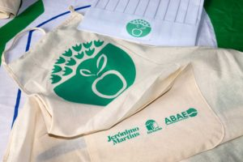

LANCHE SAUDÁVEL
BATIDO DE FRUTA

INGREDIENTES
- Amoras / Frutos vermelhos congelados
- Banana
- Leite
- Açúcar
- Baunilha em pó

RECEITA
Colocar no recipiente da trituradora, todos os ingredientes, nomeadamente: leite meio gordo, a banana cortada em pedaços, um pouco de baunilha em pó e os frutos vermelhos e/ou amoras congeladas.
Colocar pouco açúcar.
Triturar.
Este batido, além de ser saudável é também nutritivo!

Trabalho realizado pelo aluno: Cristiano Henriques, 6º ano, turma C

EBI do Carregado

